

Universidade do Minho

Licenciatura em Engenharia Informática

LI3 - Sistema de organização e escrita de dados

Grupo 21

Gonçalo Cruz (A104346) Gonçalo Cunha (A104003)
Luís Freitas (A104000)

Ano Letivo 2023/2024

Índice

1 Introdução e complicações iniciais

2 Ficheiros fornecidos
. . . . . . . . . . . . . . . . . . . .
4
2.1 – Voos
. . . . . . . . . . . . . . . . .
4
3
2.2 – Utilizadores
. . . . . . . . . . . . . . . . .
4
2.3 – Passageiros
. . . . . . . . . . . . . . . . . .
5
2.4 – Reservas
5

3 Queries
7
. . . . . . .
3.1 – Funcionamento geral das queries
7
. . . . . . . . . . . . . . . . . .
. . . . . . . . . . . . . . . . . .
3.2 – Query 1
7
8
3.3 – Query 2
3.4 – Query 3
9
. . . . . . . . . . . . . . . . . .
. . . . . . . . . . . . . . . . . .
3.5 – Query 4
9
3.6 – Query 5
10
. . . . . . . . . . . . . . . . . .
. . . . . . . . . . . . . . . . . .
3.7 – Query 9
10

4 Melhorias
11
. . . . . . . . .
4.1 – Melhorias já implementadas
11
. . . . . . . . . . . . . .
4.2 – Melhorias futuras
12

5 Conclusão
13

Capítulo 1

Introdução e complicações iniciais

Este projeto consiste numa organização de dados inicialmente fornecidos em 4 ficheiros diferentes (voos, utilizadores, reservas e passageiros). Posteriormente são expostas queries, nas quais é necessário apresentar os dados que nos são pedidos e que foram previamente guardados.
Foi um trabalho feito com a linguagem de programação C, no qual tivemos de recorrer à utilização de estruturas de dados que fossem o mais eficientes possível, visto que foi necessário armazenar uma grande quantidade de informação, que teve de ser manuseada mais à frente, com as queries.
Decidimos utilizar arrays dinâmicos, todos eles criados por nós, pois achámos que seria uma maneira rápida e eficiente para quando fosse preciso aceder às informações guardadas inicialmente.
Uma das complicações que nos surgiu no começo do projeto foi tentar arranjar a melhor forma de armazenar uma quantidade de informação tão elevada. Até começámos por utilizar listas ligadas mas chegámos à conclusão de que, como seria necessária a utilização de apontadores auxiliares para percorrer as listas até chegarmos aos dados que queremos, essa abordagem não seria tão eficiente como é o manuseamento dos arrays dinâmicos, já para não falar de que seria escusadamente mais complicado ir por esse método.
Mais à frente surgiram novos obstáculos de como poderíamos tornar o programa sempre cada vez mais rápido. Apesar disso ser um aspeto a ter mais em conta na segunda fase do projeto, decidimos começar a implementar maneiras de diminuir o tempo de execução desde cedo, o que acabou por resultar numa redução do mesmo de cerca de 5 segundos nesta primeira fase.

Capítulo 2

Ficheiros fornecidos

2.1 - Voos

Para armazenar todos os parâmetros de voos usamos arrays dinâmicos. Não é nada mais do que um array de structs (estruturas), no qual cada elemento é composto por todas as informações de um voo. À medida que uma linha do ficheiro de voos é lida, todos os seus parâmetros são guardados no respetivo campo, e no final é feita a validação dessa linha consoante o exigido no guião do projeto. Dependendo do resultado da validação, as informações dessa linha lida serão guardadas num elemento do array de voos válidos ou então no de inválidos. O armazenamento de informação deste modo permite realizar eficientemente operações pedidas pelas queries.

2.2 - Utilizadores

Para armazenar todos os parâmetros de utilizadores usamos também arrays dinâmicos. Funciona de forma muito semelhante aos voos, na medida em que cada elemento é composto por todas as informações de um utilizador. À medida que uma linha do ficheiro de utilizadores é lida, todos os seus parâmetros são guardados no respetivo campo e, no final, é feita a validação dessa linha. Dependendo do resultado da validação, as informações dessa linha lida serão então guardadas num elemento do array de utilizadores válidos ou inválidos.

2.3 - Passageiros

Do mesmo modo que nos anteriores, para armazenar todos os parâmetros de passageiros usamos arrays dinâmicos. Cada elemento é composto por todas as informações de um passageiro. À medida que uma linha do ficheiro de passageiros é lida, todos os seus parâmetros são guardados no respetivo campo e, no final, é feita a validação dessa linha consoante o exigido no guião do projeto. Dependendo do resultado da validação, as informações dessa linha lida serão guardadas num elemento do array de passageiros válidos ou inválidos. O armazenamento de informação deste modo permite realizar as operações pedidas pelas queries.

2.4 - Reservas

Finalmente, para armazenar todos os parâmetros de reservas, também usamos arrays dinâmicos. Cada elemento é composto por todas as informações de uma reserva. À medida que uma linha do ficheiro de utilizadores é lida, todos os seus parâmetros são guardados no respetivo campo, e, no final, é feita a validação dessa linha consoante o exigido no guião do projeto. Dependendo do resultado dessa validação, as informações da linha lida serão guardadas num elemento do array de reservas válidas ou então no de inválidas. O armazenamento de informação assim permite realizar operações pedidas pelas queries.

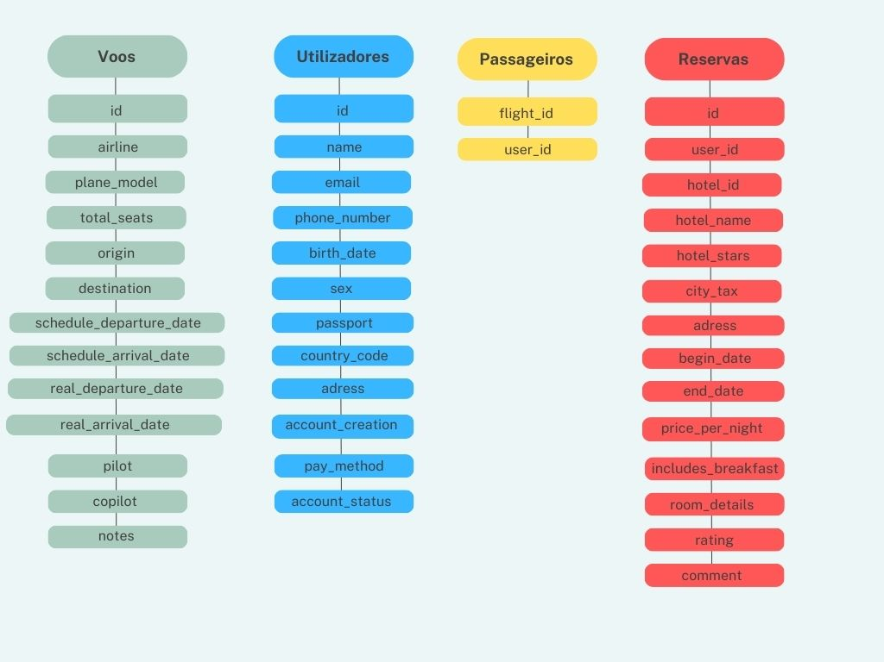
Figura 1: Campos de informações dos quatro ficheiros fornecidos

Capítulo 3

Queries

3.1 – Funcionamento geral das queries

O programa lê a linha do ficheiro do input (com as queries) e identifica qual é o número da query pretendida. Conforme o número, chama a função query correspondente (ex. query1), com os seguintes argumentos: a linha inteira, lida do ficheiro fornecido; um inteiro i, que é o índice onde acaba o identificador da query (para a função saber se tem a flag “F” ou não); e um inteiro n, que é o número da linha lida do ficheiro.

3.2 – Query 1

Para a query 1, que “lista o resumo de um utilizador, voo ou reserva, consoante o identificador recebido por argumento“, o nosso programa guarda o argumento (id) e cria o ficheiro de output. De seguida, identifica a que tipo de dados se refere o id (se a um voo, a uma reserva ou a um utilizador) e, para cada um dos casos, procura-o no array dinâmico correspondente. Se encontrar e se o utilizador correspondente for válido (se o seu account_status for active), vai armazenar as informações necessárias, que neste caso são um resumo dos dados do tipo correspondente (utilizador, voo ou reserva), e escrevê-las no ficheiro de output.
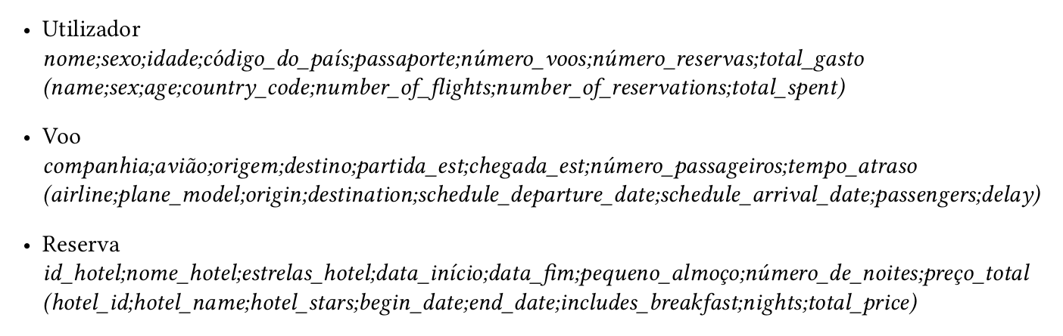
Figura 2: Funcionamento da query 1 (output)
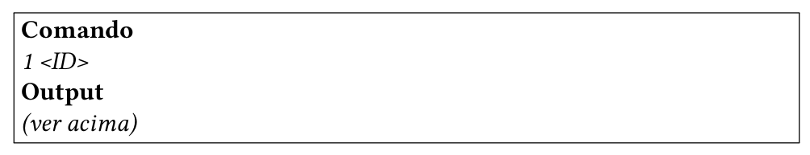

Figura 3: Funcionamento da query 1 (input)
3.3 – Query 2

Para a query 2, que “lista os voos ou reservas de um utilizador”, o nosso programa guarda o argumento (id do utilizador) e cria o ficheiro de output. Depois, procura esse id no array dinâmico dos utilizadores. Se não encontrar, significa que o input da query era inválido. Caso contrário, vai guardar os dados importantes, que neste caso são os voos e reservas do utilizador ou somente um deles, consoante o que tenha sido especificado no input. De seguida, ordena estes dados por data (da mais recente para a mais antiga) para que, por fim, escreva esta informação no ficheiro de output.
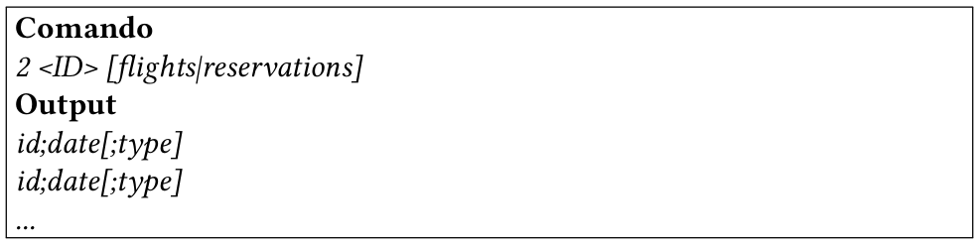
Figura 4: Funcionamento da query 2 (input e output)

3.4 – Query 3

Para a query 3, que “apresenta a classificação média de um hotel, a partir do seu identificador”, o nosso programa vai percorrer o array dinâmico de reservas, somando (para uma variável) a respetiva avaliação atribuída por cada utilizador (apenas quando o identificador dele for igual ao que foi dado no input) para, por fim, fazer a divisão e ter a respetiva média de classificações do hotel.
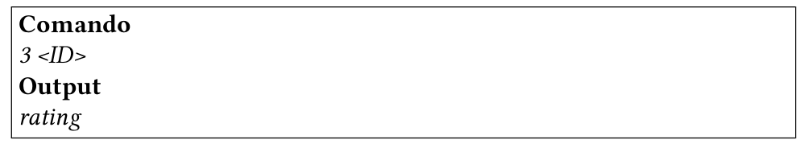

Figura 5: Funcionamento da query 3 (input e output)

3.5 – Query 4

Para a query 4, que “lista as reservas de um hotel, ordenadas por data de início (da mais recente para a mais antiga)”, o nosso programa guarda o argumento (id do hotel) e cria o ficheiro de output. Depois, procura esse id no array dinâmico das reservas e, se encontrar, vai guardar os dados necessários, que neste caso são o id da reserva, a data de início, a data de fim, o id do utilizador, o rating (classificação) e o preço total. De seguida, ordena estes dados por data de início e, por fim, escreve esta informação no ficheiro de output.

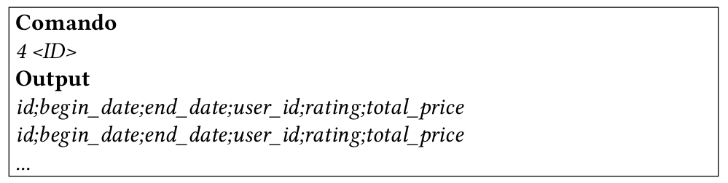
Figura 6: Funcionamento da query 4 (input e output)

3.6 – Query 5

Para a query 5, que “lista os voos com origem num dado aeroporto, entre duas datas, ordenados por data de partida estimada (da mais antiga para a mais recente)”, o nosso programa guarda os argumentos (aeroporto de origem do voo, data de início e data de fim) e cria o ficheiro de output. Depois, procura a origin (origem) no array dinâmico dos voos e, se encontrar, vai guardar os dados necessários dos voos (apenas daqueles que têm schedule_departure_date entre as datas fornecidas no input), que neste caso são o id do voo, a data estimada de partida, o aeroporto de destino, a companhia aérea e o modelo do avião. De seguida, ordena estes dados por data de partida estimada e, por fim, escreve esta informação no ficheiro de output.
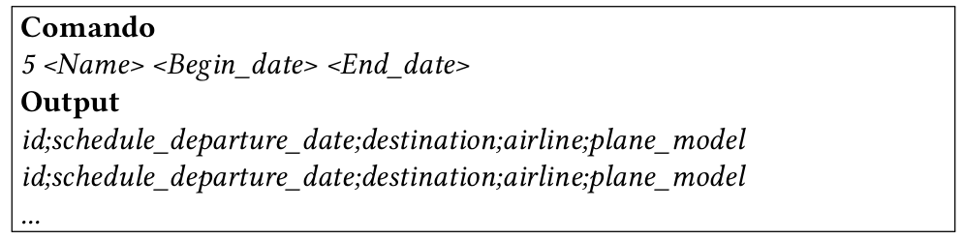

Figura 7: Funcionamento da query 5 (input e output)

3.7 – Query 9

Para a query 9, que “lista todos os utilizadores cujo nome começa com o prefixo passado por argumento, ordenados por nome (de forma crescente)”, o nosso programa vai percorrer o array dinâmico dos utilizadores e, para cada um deles, verificar se o seu nome começa com o prefixo dado no input. Caso comece, vai guardar o respetivo id e nome num array dinâmico, para, no final, ordenar e escrever estes dados no ficheiro de output.
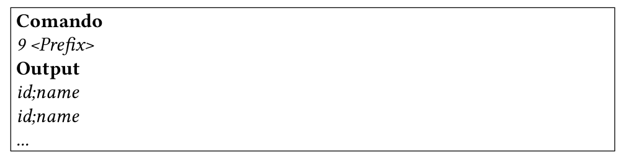

Figura 8: Funcionamento da query 9 (input e output)
Capítulo 4

Melhorias

4.1 – Melhorias já implementadas

Tal como foi referido na introdução deste relatório, através de ideias que foram surgindo ao longo da execução e análise do projeto/guião, foi conseguida uma redução do tempo de execução do programa em cerca de 5 segundos.
Reparamos que no ficheiro dos passageiros, as linhas seguem um padrão constante. Primeiro aparecem todos os passageiros do primeiro voo, depois todos os do segundo, e assim por diante (tal como se pode verificar na figura 9 abaixo). Sendo assim, e visto que cada linha do ficheiro dos passageiros é composta pelo id de um voo e pelo id de um utilizador, a partir do momento em que se verifica que o voo com um id é inválido, essa mesma linha do ficheiro será inválida, não havendo necessidade de verificar a validação do utilizador. Para além disso, se a linha seguinte desse ficheiro tiver o mesmo id de voo que a anterior e se tivesse verificado que esse id era inválido, então automaticamente essa nova linha lida também será inválida.

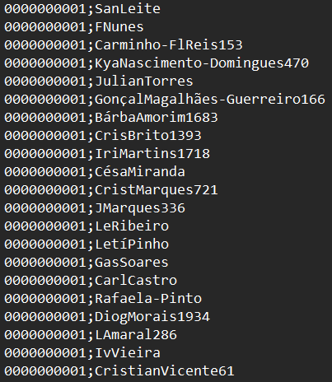

Figura 9: Exemplo de linhas no ficheiro dos passageiros com o mesmo id de voo

Outra melhoria que decidimos implementar foi optarmos por não criar um array dinâmico para cada ficheiro (ou seja um para voos, um para reservas, um para utilizadores e outro para passageiros). Em vez disso, chegamos à conclusão que seria muito mais rápido e eficiente criarmos dois arrays dinâmicos para cada arquivo: um para armazenar linhas válidas e outro para linhas inválidas. Isto é feito simultaneamente à validação de cada linha: se uma linha do ficheiro lido for válida, é inserida no respetivo array válido; caso contrário, é inserida no array inválido.
Esta última melhoria ajuda imenso na diminuição do tempo de execução do programa, já que as queries apenas trabalham com argumentos válidos. Por isso, para verificar se um parâmetro de uma query é válido, basta percorrer o array de linhas inválidas apropriado (que é significativamente menor que o array de dados válidos) e caso se verifique que não se encontra neste, sabe-se que é válido.

4.2 – Melhorias futuras

Algo que temos em mente para aperfeiçoar já após a entrega da primeira fase do projeto é a subsequente organização do código nos seus respetivos módulos, demonstrando, assim, conhecimentos a respeito de modularidade e encapsulamento de código.
Inicialmente temos apenas 3 módulos (ficheiros .c): o parser.c, o validation.c e o queries.c. Trataremos depois de melhorar a organização do programa, para termos módulos com menos linhas e, assim, tornar o código mais organizado, percetível e legível, contribuindo também para uma maior agilidade na procura de futuros erros.

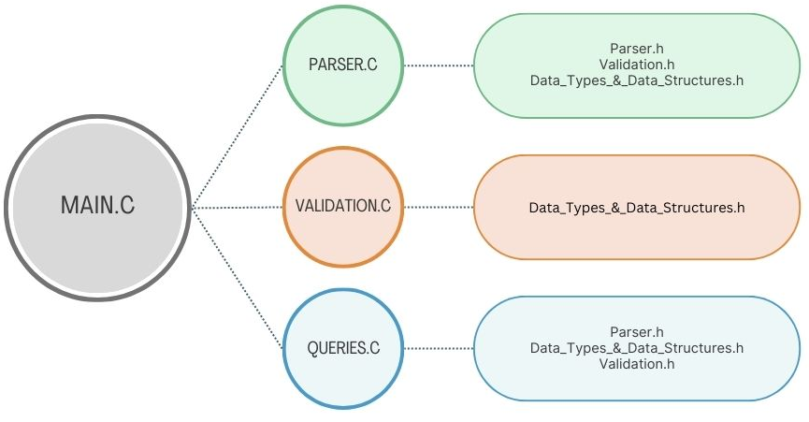

Figura 10: Arquitetura da aplicação
Capítulo 5

Conclusão

No geral, e como já foi abordado anteriormente neste relatório, consideramos que temos um projeto bem conseguido. A forma como decidimos organizar a quantidade de dados dos ficheiros é definitivamente um método bastante eficiente e, juntamente com todas as melhorias de procura nos arrays implementadas, conseguimos obter um tempo de execução baixo e um código funcional.
Achamos também que o modo como organizámos as informações e, posteriormente, as utilizámos para dar resposta às queries é relativamente simples de entender, devido à simplicidade inerente à procura de dados num array.
Algo que foi necessário ter sempre em conta e que nos foi gerando alguns impasses ao longo do projeto foi a correta libertação de memória, visto que os arrays são dinâmicos, e não estáticos. Felizmente, também conseguimos dar resposta a este problema, executando, assim, o código sem existirem memory leaks.

